ВВЕДЕНИЕ

Целью контрольной работы является формирование у студентов способности к использованию математических моделей задач принятия решений в сфере профессиональной деятельности.

|  |  |  |  |  |
| --- | --- | --- | --- | --- |
| № варианта | Величины, входящие в расчеты | | | |
| s | t | u | v |
| 9 | 1 | 2 | 3 | 3 |

Задание 1

Подсчитать  и найти седловые точки (если они есть) для игр со следующими матрицами:

|  |  |  |  |  |
| --- | --- | --- | --- | --- |
| X1 | X2 | X3 | X4 | min |
| 14 | 23 | 18 | 14 | 14 |
| 14 | 18 | 10 | 6 | 6 |
| 6 | 6 | 14 | 19 | 6 |
| 1 | 23 | 10 | 10 | 1 |
| max | | | | |
| 14 | 23 | 18 | 14 | max-14 |
|  |  |  | min-14 | решение 14 |

|  |  |  |  |  |
| --- | --- | --- | --- | --- |
| X1 | X2 | X3 | X4 | min |
| 7 | 10 | 1 | 14 | 1 |
| 1 | 7 | 19 | 14 | 1 |
| 7 | 10 | 14 | 1 | 1 |
| 14 | 7 | 7 | 7 | 7 |
| max | | | | |
| 10 | 19 | 14 | 10 | max-7 |
|  |  |  | min-10 | решение нет |

|  |  |  |  |  |  |
| --- | --- | --- | --- | --- | --- |
| X1 | X2 | X3 | X4 | X5 | min |
| 5 | 9 | 5 | 12 | 20 | 5 |
| 0 | 20 | 0 | 17 | 9 | 0 |
| -5 | 9 | 0 | 5 | 9 | -5 |
| 5 | 9 | 5 | 12 | 12 | 5 |
|  | max | | | | |
| 5 | 20 | 5 | 17 | 20 | max-5 |
|  |  |  |  | min-5 | решение 5 |

Задание 2

Решить графическим методом матричную игру с матрицей A

Выполнить поиск решения той же игры методом Брауна-Робинсон (5 итераций), предположив, что на первом шаге каждый игрок выбирает стратегию 1. На каждом шаге найти 

|  |  |  |  |  |  |
| --- | --- | --- | --- | --- | --- |
|  | B1 | B2 | B3 | B4 | a = min(Ai) |
| А1 | 0 | 15 | -3 | 8 | -3 |
| А2 | 4 | 11 | 9 | 1 | 1 |
| b = max(Bi) | 4 | 15 | 9 | 8 |  |

Max(min(ai)) = 1

Min(max(ai)) = 4

Седловой точки не существует.

1 < x <4

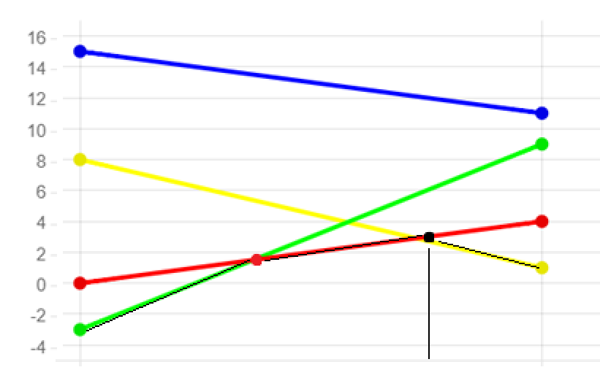

P1+P2 = 1

0p1+4p2=8p1+1p2

p1+p2= 1

3p2=8p1

p1+8/3p1=1

3p2=8/3p1

P1=3/11

P2=8/11

Pa(3/11; 8/11)

x =0+4*(8/11) = 32/11

Так как B2 является доминирующей строкой над всеми др. строками её можно убрать.

|  |  |  |  |
| --- | --- | --- | --- |
|  | B1 | B3 | B4 |
| А1 | 0 | -3 | 8 |
| А2 | 4 | 9 | 1 |

q1+q3+q4 = 1

0q1+(-3q3)+8q4=32/11

4q1+9q31q4=32/11

|  |  |  |  |  |  |  |  |  |  |  |  |
| --- | --- | --- | --- | --- | --- | --- | --- | --- | --- | --- | --- |
| k | i | b1 | b2 | b3 | b4 | j | a1 | a2 | Vmin | Vmax | Vcp |
| 1 | 1 | 0 | 15 | -3 | 8 | 1 | 0 | 4 | 0 | 4 | 2 |
| 2 | 2 | 4 | 26 | 6 | 9 | 1 | 0 | 8 | 0 | 4 | 2 |
| 3 | 1 | 4 | 41 | 3 | 17 | 3 | -3 | 17 | -1 | 5,6 | 2,333333 |
| 4 | 1 | 4 | 56 | 0 | 25 | 3 | -6 | 26 | -1,5 | 6,5 | 2,5 |
| 5 | 1 | 4 | 71 | -3 | 33 | 3 | -9 | 35 | -1,8 | 7 | 2,6 |
| 6 | 2 | 8 | 82 | 6 | 34 | 3 | -12 | 44 | -2 | 7,3 | 2,666667 |
| 7 | 2 | 12 | 93 | 15 | 35 | 1 | 12 | 48 | 1,7 | 6,8 | 4,285714 |
| 8 | 2 | 16 | 104 | 24 | 36 | 1 | 12 | 52 | 1,5 | 6,5 | 4 |
| 9 | 2 | 20 | 115 | 33 | 37 | 1 | 12 | 56 | 1,3 | 6,2 | 3,777778 |
| 10 | 2 | 24 | 126 | 42 | 38 | 1 | 12 | 60 | 1,2 | 6 | 3,6 |

1 игрок (2/5; 3/5)

2 игрок (6/10;0;4/10;0)

Задание 3

Найти стратегии игрока, оптимальные в смысле критериев Лапласа, Вальда, Гурвица (при α = 0,1) и математического ожидания (при



|  |  |  |  |
| --- | --- | --- | --- |
| 6 | 18 | 10 | 11 |
| 2 | 3 | 1 | 23 |
| 3 | 17 | 18 | 16 |
| 18 | 1 | 3 | 2 |

Критерий Лапласа.

q1 = q2 = ... = qn = 1/n.

qi = 1/4

|  |  |  |  |  |  |
| --- | --- | --- | --- | --- | --- |
| Ai | П1 | П2 | П3 | П4 | ∑(aij) |
| A1 | 1.5 | 4.5 | 2.5 | 2.75 | 11.25 |
| A2 | 0.5 | 0.75 | 0.25 | 5.75 | 7.25 |
| A3 | 0.75 | 4.25 | 4.5 | 4 | 13.5 |
| A4 | 4.5 | 0.25 | 0.75 | 0.5 | 6 |
| pj | 0.25 | 0.25 | 0.25 | 0.25 |  |

Выбираем из (11.25; 7.25; 13.5; 6) максимальный элемент max=13.5

Вывод: выбираем стратегию N=3.

Критерий Вальда.

|  |  |  |  |  |  |
| --- | --- | --- | --- | --- | --- |
| Ai | П1 | П2 | П3 | П4 | min(aij) |
| A1 | 1.5 | 4.5 | 2.5 | 2.75 | 6 |
| A2 | 0.5 | 0.75 | 0.25 | 5.75 | 1 |
| A3 | 0.75 | 4.25 | 4.5 | 4 | 3 |
| A4 | 4.5 | 0.25 | 0.75 | 0.5 | 1 |

Выбираем из (6; 1; 3; 1) максимальный элемент max=6

Вывод: выбираем стратегию N=1

Метод Гурвица

|  |  |  |  |  |  |
| --- | --- | --- | --- | --- | --- |
| Ai | П1 | П2 | П3 | П4 | h* Min + (1-h)*max |
| A1 | 6 | 18 | 10 | 11 | 16,8 |
| A2 | 2 | 3 | 1 | 23 | 20,8 |
| A3 | 3 | 17 | 18 | 16 | 16,5 |
| A4 | 18 | 1 | 3 | 2 | 16,3 |

Выбираем 2 стратегию max = 20,8

Математическое ожидание

|  |  |  |  |  |
| --- | --- | --- | --- | --- |
| Ai | П1 | П2 | П3 | П4 |
| A1 | 6 | 18 | 10 | 11 |
| A2 | 2 | 3 | 1 | 23 |
| A3 | 3 | 17 | 18 | 16 |
| A4 | 18 | 1 | 3 | 2 |
| p | 0,7 | 0,1 | 0,1 | 0,1 |

|  |  |  |  |  |  |
| --- | --- | --- | --- | --- | --- |
| Ai | П1 | П2 | П3 | П4 | Сумма |
| A1 | 4,2 | 1,8 | 1 | 1,1 | 8,1 |
| A2 | 1,4 | 0,3 | 0,1 | 2,3 | 4,1 |
| A3 | 2,1 | 1,7 | 1,8 | 1,6 | 7,2 |
| A4 | 12,6 | 0,1 | 0,3 | 0,2 | 13,2 |
| p | 0,7 | 0,1 | 0,1 | 0,1 | 1 |

Выбираем 4 стратегию max = 13,2

Задание 4

Определить симплекс-методом оптимальные смешанные стратегии и цену игры:



|  |  |  |  |  |
| --- | --- | --- | --- | --- |
| Игроки | B1 | B2 | B3 | B4 |
| A1 | 9 | 10 | 6 | 13 |
| A2 | 11 | 9 | 7 | 12 |
| A3 | 10 | 8 | 12 | 9 |

9y1+10 y2+6 y3  +13y4 + y5 = 1

11y1+9y2+7 y3  +12y4 + y6 = 1

10y1+8 y2+12 y3  +9 y4 + y7 = 1

|  |  |  |  |  |  |  |
| --- | --- | --- | --- | --- | --- | --- |
| 9 | 10 | 6 | 13 | 1 | 0 | 0 |
| 11 | 9 | 7 | 12 | 0 | 1 | 0 |
| 10 | 8 | 12 | 9 | 0 | 0 | 1 |

y5 = 1 – (9y1+10 y2+6 y3  +13y4)

y6 = 1 - (11y1+9y2+7 y3  +12y4)

y7 = 1 - (10y1+8 y2+12 y3  +9 y4)

|  |  |  |  |  |  |  |  |  |  |
| --- | --- | --- | --- | --- | --- | --- | --- | --- | --- |
| баз пер.  Ша1 | Своб. члены | Y1 | Y2 | Y3 | Y4 | Y5 | Y6 | Y7 | $$θ$$ |
| Y4 | 1 | 9 | 10 | 6 | 13 | 1 | 0 | 0 | 1/10 |
| Y5 | 1 | 11 | 9 | 7 | 12 | 0 | 1 | 0 | 1/9 |
| Y6 | 1 | 10 | 8 | 12 | 9 | 0 | 0 | 1 | 1/8 |
| Z’(y) | 0 | -1 | -1 | -1 | -1 | 0 | 0 | 0 | max |

Выбрано Y2.

Min = (1/10; 1/9;1/8) = 1/10

|  |  |  |  |  |  |  |  |  |  |
| --- | --- | --- | --- | --- | --- | --- | --- | --- | --- |
| баз пер.  Ша1 | Своб. члены | Y1 | Y2 | Y3 | Y4 | Y5 | Y6 | Y7 | $$θ$$ |
| Y2 | 0,1 | 0,9 | 1 | 0,6 | 1,3 | 0,1 | 0 | 0 | 0,9 |
| Y5 | 0,1 | 2,9 | 0 | 1,6 | 0,3 | -0,9 | 1 | 0 | 2,9 |
| Y6 | 0,2 | 2,8 | 0 | 7,2 | -1,4 | -0,8 | 0 | 1 | 2,8 |
| Z’(y) | -0,9 | -0,1 | 0 | 0,6 | 1,3 | 0,1 | 0 | 0 | max |

Выбрано Y1.

Min = (0,9 , 2,9 , 2,8) = 0,9

|  |  |  |  |  |  |  |  |  |  |
| --- | --- | --- | --- | --- | --- | --- | --- | --- | --- |
| баз пер.  Ша1 | Своб. члены | Y1 | Y2 | Y3 | Y4 | Y5 | Y6 | Y7 | $$θ$$ |
| Y2 | 0,11 | 1 | 1,11 | 0,6667 | 1,44 | 0,1111 | 0 | 0 |  |
| Y5 | -0,2 | 0 | -3,2 | -0,333 | -3,89 | -1,2 | 1 | 0 |  |
| Y6 | -0,11 | 0 | -3,1 | 5,3 | -5,4 | -1,1 | 0 | 1 |  |
| Z’(y) | -0,8 | 0 | 0,1 | 0,6 | 1,4 | 0,1 | 0 | 0 | max |

Y1 = (0; 0,1;0,6;1,4;0,1;0;0)

Z(y1) = (0,1+0,6+1,4+0,1+0+0) = 2,2